**Oproep Licht op December**

De organisatie is begonnen, het moment komt langzaam dichterbij.

Op zaterdag **7 december van 12:00-18:00** uur organiseren we in de Ontmoetingskerk en Drumptsehof.de 2e editie van "Licht op December". **Een gezellig evenement met workshops, muziek, catering en kraampjes.**

We hebben al een aantal leuke aanmeldingen, maar er is zeker nog plek voor meer dus…. Vind u het leuk om eigen creaties te verkopen/tonen of een leuke workshop te geven, dan horen we het graag. Ook mensen, jong of oud, die het leuk vinden om hun muziek of ander talent met ons te delen, zijn welkom dit deze dag in de Ontmoetingskerk ten gehore / tonele te brengen.

Wilt u uw oude kerspullen kwijt, wij zijn er blij mee, dus laat het ons weten. Heeft één van de bovenstaande opties je geïnspireerd of heb je een ander leuk idee, neem dan zo snel mogelijk contact met ons op!

We zijn ook op zoek naar mensen die kunnen helpen met de op-, en afbouw van deze gezellige dag en voor aanvullende hand en span diensten. Dus heb je tijd om tussen 09:00 & 12:00 uur en/of 18:00 & 20:00 uur de handen uit de mouwen te steken, laat het ons weten, we zijn blij met alle hulp die we kunnen krijgen. Lijkt het je leuk tijdens de rest van de dag te komen helpen bij een kraampje of iets anders, u weet ons te vinden.

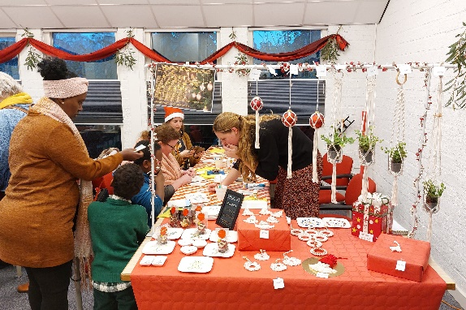

Verder is natuurlijk iedereen welkom om tijdens de dag langs te komen en te genieten van de activiteiten en gezelligheid. Als de ervaring van vorig jaar een indicatie is dan wordt het weer een gezellige dag voor jong en oud, om elkaar te ontmoeten, mooie kerst creaties te maken en te genieten van lekkere hapjes, drankjes en optredens. Met hopelijk weer een mooie opbrengst voor een project van de kerk. Dus noteer je bezoek vast in de agenda!

“Komt allen te samen”😉

Margriet Meun, Astrid Visser, Jannie van der Garde, Alice Visser: [lichtopdecember@pgtiel.nl](mailto:lichtopdecember@pgtiel.nl)